Inhaltsverzeichnis

Anatomie eines HTML-Tags 1

Client – Server Modell im Kontext der Webentwicklung 2

Begriffe 2

Viewport 2

Kodierung 2

HTML 5 2

CSS 2

Einbindungsmöglichkeiten 2

Eigenschaften 2

Pseudo Klassen in CSS3 2

Spezifität eines Selektros 2

## Anatomie eines HTML-Tags

<p>(Opening tag)….(Content)</p>(closing tag) ….(Tags mit Inhalt)

<br> (Zeilenumbruch), <img> (Bild), ….(Inhaltleere Tags)

Bsp:

<p class=“myClass“(Attribut) >….</p> // 1.Attribut spezifiziert das // Verhalten des Tags

// 2.Zwischen < und p // kein Leerzeichen

<p class=“btn btndefault“>….</p> // Leerzeichen nötig zwischen // unterschiedlichen Klassen

## Client – Server Modell im Kontext der Webentwicklung

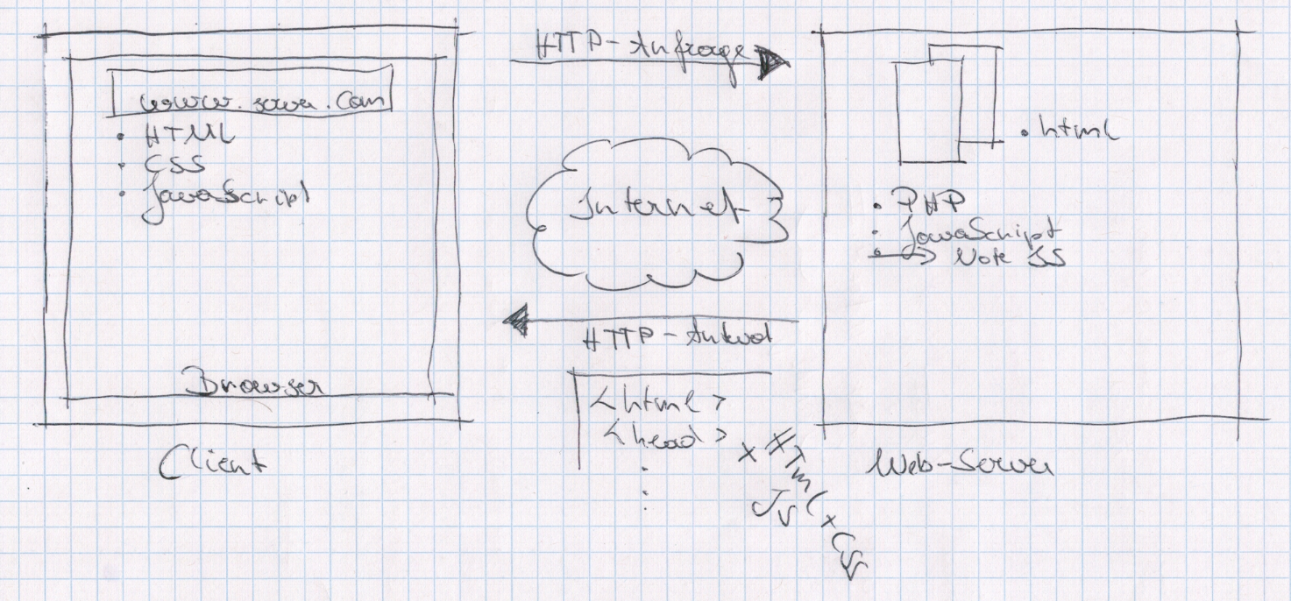

Skizze 1

## Begriffe

### Viewport

* + Der Bereich der im Browser angezeigt wird (body)

### Kodierung

* + Aufpassen bei Kodierung, dass beim *meta tag* im *head* dieselbe Kodierung eingestellt ist wie im Editors

## HTML 5

* BlockLevel = Flow Content (erzwingen einen Zeilenumbruch und erstrecken sicher immer über die gesamte Länge des Viewports)
  + h1-h6 (Überschriften)
  + p (Paragraph)
  + article (für sich allein sinnstiftend)
  + section
* Inline Element= Phrasing Content (passen ihre breite dem Inhalt an)
  + Span

## CSS

### Einbindungsmöglichkeiten

* External CSS in einer externen .css Datei
* Inline CSS direkt im Tag
  + z.B: <h1 style = „….“></h1>
* Internal CSS im head definiert

### Eigenschaften

* Es werden immer alle Tags selektiert, also wird h2 in css verändert ist jeder h2 tag so definiert wie in css angegeben

### Pseudo Klassen in CSS3

* „section:nth-of-type(odd, even, oder Nummer) tag {}“

### Spezifität eines Selektros

IDs haben eine höhere Spezifität als Klassen

**Css:**

#x{ color: tomato;}

body div .y {color: blue;}

**Html:**

<body>

<div id=“x” class=”y”>Hallo</div>

</body>

* Die Farbe ist blau

## Git

Skizze 2